ZAŁACZNIK 1
Dokończ zdanie
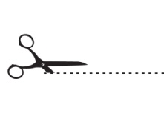 | Potnij na przerywanych liniach
Mam na imię  Lubię  Boję się  Moi rodzice  Chciał(a)bym |  | Mam na imię  Lubię  Boję się  Moi rodzice  Chciał(a)bym

